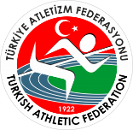
TÜRKİYE ATLETİZM FEDERASYONU
2022 SEZONU
MİLLİ BİRLİK VE BERABERLİK OSMANGAZİ DAĞ KOŞUSU ŞAMPİYONASI STATÜSÜ

YARIŞMA YERİ | ULUDAĞ OSMANGAZİ/BURSA
YARIŞMA TARİHİ | 15 TEMMUZ 2022
TEKNİK TOPLANTI TARİHİ YERİ | 14 TEMMUZ 2022 / Saat 17.00 OSMANGAZİ BELEDİYESİ PANORAMİK MÜZE TOP. SALONU
İNTERNET KAYIT SON TARİHİ VE SAATİ | 12 TEMMUZ 2022 / Saat 17:00’e kadar link üzerinden https://forms.gle/CqKk73xcqUncUzR67 yapılacaktır.

Federasyonumuzun 2022 yılı faaliyet programında yer alan “Milli Birlik ve Beraberlik Dağ Koşusu Türkiye Şampiyonası” 15 Haziran 2022 tarihinde WA – WAMR yarışma, teknik kuralları, TAF Yarışma talimatı ve bu statüde belirtilen hükümler doğrultusunda Uludağ/Osmangazi/Bursa’da’ düzenlenecektir.

GENEL KONULAR

- Yarışmanın teknik toplantısı Teknik delege başkanlığında yarışma tarihinden bir gün önce 14 Temmuz 2022 tarihinde saat 17:00 de yarışmanın yapılacağı OSMANGAZİ Belediyesi Panoramik müze Toplanı Salonunda yapılacaktır.
- Yarışmaya katılacak bütün sporcu, temsilci ve antrenörler Gençlik ve Spor İl Müdürlüğüne müracaat ederek, Gençlik ve Spor İl Müdürlükleri tarafından imzalı tek kafile listesi ile yarış yerine geleceklerdir.
- Yarışmalara katılacak sporcu, temsilci ve antrenörlerin Gençlik ve Spor İl Müdürlüklerinden alacakları tasdikli kulüp veya ferdi isim listelerinin, bir adedini Federasyon görevlisine vermek zorundadırlar. (Silinti, kazıntı ve isim ilavesi yapılmış listeler kabul edilmeyecektir.)
- Yarışmaların kayıtları; bu statü ile birlikte yayınlanan link üzerinden 13 TEMMUZ 2022 tarih, saat: 17.00’e kadar yapılması gerekmektedir.
- Kayıtların son kontrolü ve göğüs numarası dağıtımı 10 Haziran tarihinde saat 17:00’da yukarıda belirtilen toplantı salonunda teknik toplantıda yapılacağından, tüm temsilcilerin toplantıya katılmaları zorunludur. Teknik toplantı sırasında ve sonrasında sporcu kaydı yapılmayacaktır. Tüm kayıtlar internet üzerinden yapılacaktır.

TEKNİK KONULAR

- Yarışmalar Atletizm Federasyonu, WMRA ve WA yarışma, teknik kurallarına uygun olarak düzenlenecektir.
- Yarışmalara aşağıda doğum yılları belirtilen sporcular katılabilir. WMRA kuralları gereği U18 kategorisindeki sporcular U20 kategorisinde yarışabilir, U18 ve U20 kategorisindeki sporcular büyükler kategorisinde yarışmaya katılamazlar.
- Yarışmaya MASTER sporcularda katılabilirler. Master sporcuların kategorileri kadın ve erkekler için 35-39, 40-45, 45-49, 50-54, 55-59, 60-64, 65-69, 70-74, 75-79, 80yaş ve üstü olarak uygulanacaktır. Yaş kategorileri değerlendirilirken sporcuların kategorileri gün-ay-yıl olarak dikkate alınacaktır.
- Ödül ve madalyaları her yaş kategorisinde OSMANGAZİ BELEDİYESİ tarafından verilecektir.
- Sporcuların kategorileri ve yarışma mesafeleri aşağıdaki tabloda belirtildiği gibi uygulanacaktır.

KATEGORİSİ | DOĞUM TARİHLERİ | MESAFE | YARIŞABİLECEĞİ KATEGORİ
MASTER KADINLAR | 35 YAŞ VE ÜSTÜ | 5930m
MASTER ERKEKLER | 35 YAŞ VE ÜSTÜ | 5930 m
U20 KADINLAR | 2003-2004-2005-2006 | 5930 m | KENDİ KATEGORİSİ (U20)
U20 ERKEKLER | 2003-2004-2005-2006 | 5930 m | KENDİ KATEGORİSİ (U20)
BÜYÜK KADINLAR | 2002 ve daha büyükler | 11860 m | KENDİ KATEGORİSİ
BÜYÜK ERKEKLER | 2002 ve daha büyükler | 11860 m | KENDİ KATEGORİSİ

- Yarışmalar tüm sporculara açık olup, 2022 yılı vizeli kulüp veya ferdi lisansları ile yarışmaya katılabileceklerdir.
- Yarışma ile ilgili gerekli sağlık, güvenlik, ulaşım, yarışma parkurunun hazırlanması ve göğüs numaralarının temini madalya ve kupalar yarışmayı düzenleyen OSMANGAZİ BELEDİYESİ tarafından sağlanacaktır.
- Sporcular yarışma parkurunda işaretlenmiş olan sınırlar içerisinde yarışmak zorundadır.
- Parkuru terk ederek kat edilen mesafeyi azaltan sporcular WA Kural TR57.8.1 gereği kendisine yarışma dışındaki kimseler tarafından tempo verilmesi veya belirlenen istasyonların dışındaki noktalardan yiyecek içecek-içecek alanlar ve WA Kural TR57.8.2 ve ilgili yarışma talimatında belirtilen hükümlere uymadığına kanaat getirilen sporcular, WA Kural TR57.8.3 gereği başhakem tarafından diskalifiye edilir.
- İtirazlar WA yarışma ve teknik kurallarında belirtilen hükümlere uygun olarak sporcu veya temsilcisi tarafından yapılır.

MALİ KONULAR

- Yarışmaya katılan sporculardan U20 Kadınlarda ilk 25 sırada, U20 Erkeklerde ilk 25 sırada, Büyük Kadınlarda ilk 15 sırada ve Büyük Erkelerde ilk 20 sırada yer alanların harcırahları bağlı bulundukları Gençlik ve Spor İl müdürlükleri tarafından ödenebilecektir. Bu sıralamada yer alan sporcuların antrenörlerinin harcırahları da bağlı bulunduğu Gençlik ve Spor İl Müdürlüğü tarafından ödenebilecektir.
- Yarışma sonuçlarına göre yukarıdaki maddede verilen sıralamaların dışında kalan sporcu, antrenör ve temsilcilerin harcırahları da bağlı bulundukları Gençlik ve Spor İl Müdürlüğü tarafından ödenebilecektir.
- TOHM’a kayıtlı sporcu ve antrenörlerin yarışma öncesinde ilgili TOHM il branş sorumlusundan yarışmaya katılacağına dair evrak getirilmesi kaydıyla (İl kafile listesinde yer alması zorunludur) harcırahları Atletizm Federasyonu Başkanlığı tarafından ödenecektir.
- Yarışma tarihinde milli takım hazırlık kamplarında bulunan sporcu ve antrenörlerin bağlı bulundukları il onay listelerinde yer almaları kaydı ile ilgili branş koordinatörü veya kamp müdüründen alacakları katılım yazılarını yarışma öncesinde teslim etmeleri halinde harcırahları bağlı oldukları Gençlik ve Spor İl Müdürlükleri tarafından ödenecektir. Bu durumdaki sporcuların yarışma on-line kayıtlarını yapmaları zorunludur.
- Yarışma tarihinde milli takım kamplarında olan ve TOHM - Olimpik kadroda yer almayan sporcuların harcırahları kendi illerinin onay listesinde yer almaları kaydıyla harcırah baraj derecesini geçtikleri takdirde bağlı oldukları Gençlik ve Spor İl Müdürlükleri tarafından ödenebilecektir. Harcırah ödemelerinde sporcu ve antrenörlerin ikamet yerleri dikkate alınacaktır.
- Yarışma yerine 800km ve daha uzak mesafeden gelenlere bir gün yevmiye fazla ödenir. (Kanuni harcırah sınırını geçmemek kaydıyla).
- Yarışmaya iştirak edecek TOHM - Olimpik Kadro sporcu ve antrenörlerine yapılacak otobüs ödemelerinde Federasyonumuzun illerden istemiş olduğu uygulamadaki en son rayiç bedelleri dikkate alınacaktır.

ÖDÜL :

  - Yarışmalarda kategorilerine göre ilk üç (3) sırayı alan kadın ve erkek sporculara madalyaları Türkiye Atletizm Federasyonu Başkanlığı tarafından verilecektir.
  - Yarışmalarda kategorisinde ilk 3 sırayı alan sporculara OSMANGAZİ BELEDİYESİ tarafından çeşitli hediyeler ve aşağıdaki miktarlardaki nakit ödüller verilecektir.

U20 VE BÜYÜKLER KATEGORİSİ MASTERLER KATEGORİSİ
Birinci - 4000 TL Birinci - 300 TL
İkinci - 3000 TL İkinci - 200 TL
Üçüncü - 2000 TL Üçüncü - 150 TL

Türkiye Atletizm Federasyonu tarafından organize edilen yarışmaların tüm sorumluluğu Federasyon tarafından görevlendirilen Teknik delegedir. Yarışmalar sırasında meydana gelen tüm teknik konulardaki anlaşmazlıklar Teknik delege tarafından çözümlenecektir.

YARIŞMA TEKNİK DELEGESİ
HASAN BABAÇ - 0532 704 86 96

PARKUR HAKKINDA DETAYLI BİLGİLER TEKNİK TOPLANTIDA VERİLECEKTİR.

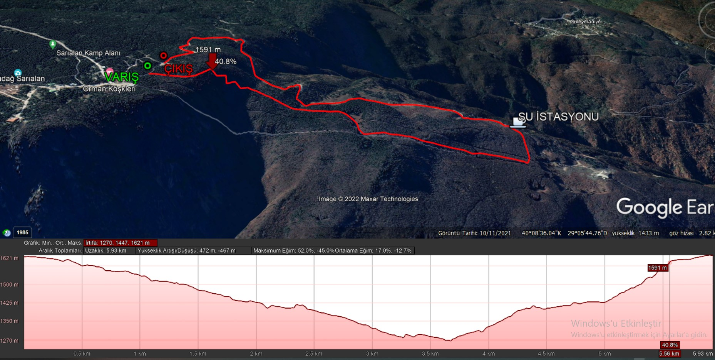

START VARIŞ
U20 5930 METRE İNİŞ - ÇIKIŞ SARIALAN SARIALAN
BÜYÜKLER 11860 METRE İNİŞ - ÇIKIŞ (2tur) SARIALAN SARIALAN
MASTERLER 11860 METRE İNİŞ – ÇIKIŞ (2tur) SARIALAN SARIALAN

ÖDÜL TÖRENİ: OSMANGAZİ BELEDİYESİ TAŞKONAK TESİSLERİ SARIALAN/OSMANGAZİ/BURSA

